berdasarkan Undang-Undang Nomor 5 Tahun 2014 Tentang Aparatur Sipil Negara, serta ketentuan pelaksanaannya Menyatakan bahwa:
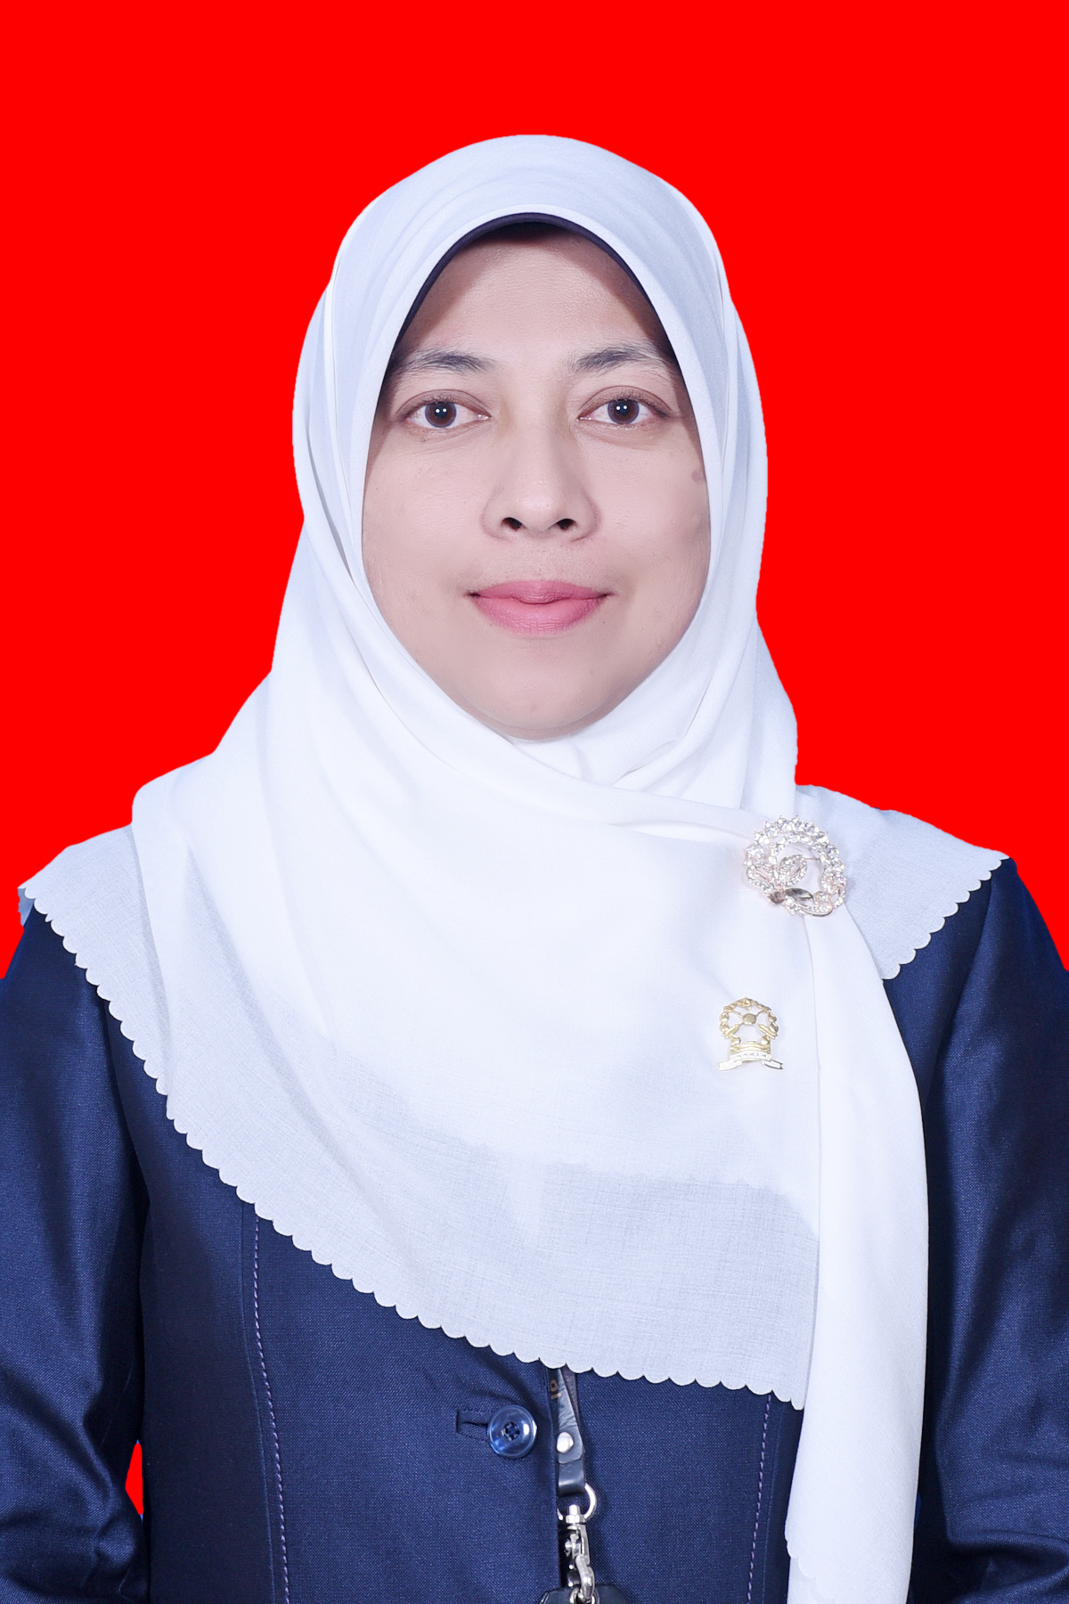

Nama : Ariefarahmy, S.H.I., M.A.
NIP. : 198105102006042004
Tempat/Tanggal Lahir : Bukittinggi / 10 Mei 1981
Jabatan : Ketua
Pangkat/Golongan : Pembina (IV/a)
Instansi : PA Padang Panjang

telah mengikuti kegiatan DISKUSI HUKUM di Wilayah Pengadilan Tinggi Agama Padang Tahun 2022 yang diselenggarakan oleh Pengadilan Tinggi Agama Padang dari Tanggal 24 Juni 2022 sampai dengan 25 Juni 2022 di Bukittinggi selama 2 hari.

Ketua Panitia  Dr. Drs. Hamdani S., S.H., M.H.I  NIP. 195602121984031001 | Bukittinggi, 25 Juni 2022  Ketua Pengadilan Tinggi Agama Padang  Drs. H. Zein Ahsan, M.H.  NIP. 195508261982031004

berdasarkan Undang-Undang Nomor 5 Tahun 2014 Tentang Aparatur Sipil Negara, serta ketentuan pelaksanaannya Menyatakan bahwa:
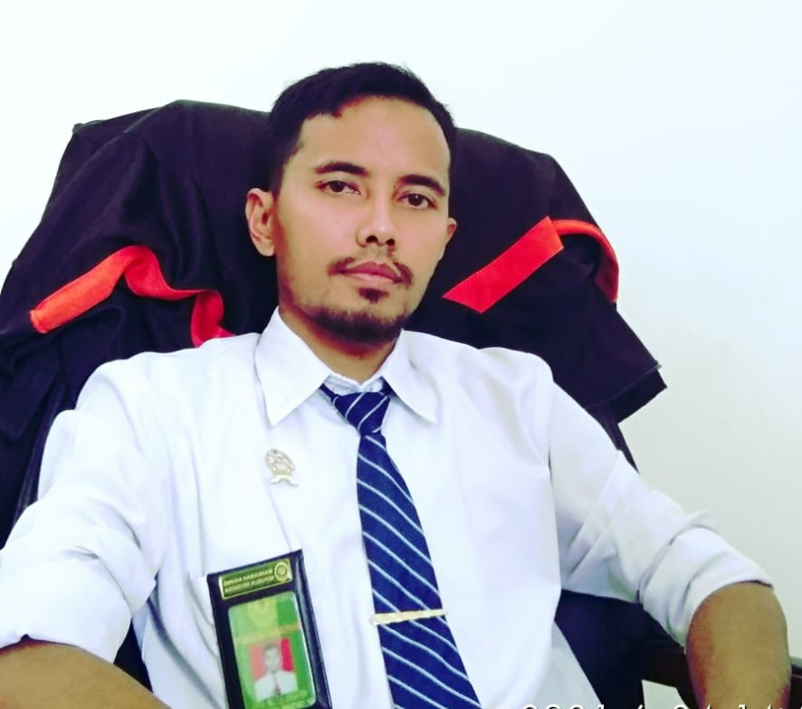

Nama : Rifazul Azdmi, S.H.I.
NIP. : 198709062017121001
Tempat/Tanggal Lahir : Lima Puluh Kota / 06 September 1987
Jabatan : Hakim
Pangkat/Golongan : Penata Muda Tk. I (III/b)
Instansi : PA Padang Panjang

telah mengikuti kegiatan DISKUSI HUKUM di Wilayah Pengadilan Tinggi Agama Padang Tahun 2022 yang diselenggarakan oleh Pengadilan Tinggi Agama Padang dari Tanggal 24 Juni 2022 sampai dengan 25 Juni 2022 di Bukittinggi selama 2 hari.

Ketua Panitia  Dr. Drs. Hamdani S., S.H., M.H.I  NIP. 195602121984031001 | Bukittinggi, 25 Juni 2022  Ketua Pengadilan Tinggi Agama Padang  Drs. H. Zein Ahsan, M.H.  NIP. 195508261982031004

berdasarkan Undang-Undang Nomor 5 Tahun 2014 Tentang Aparatur Sipil Negara, serta ketentuan pelaksanaannya Menyatakan bahwa:
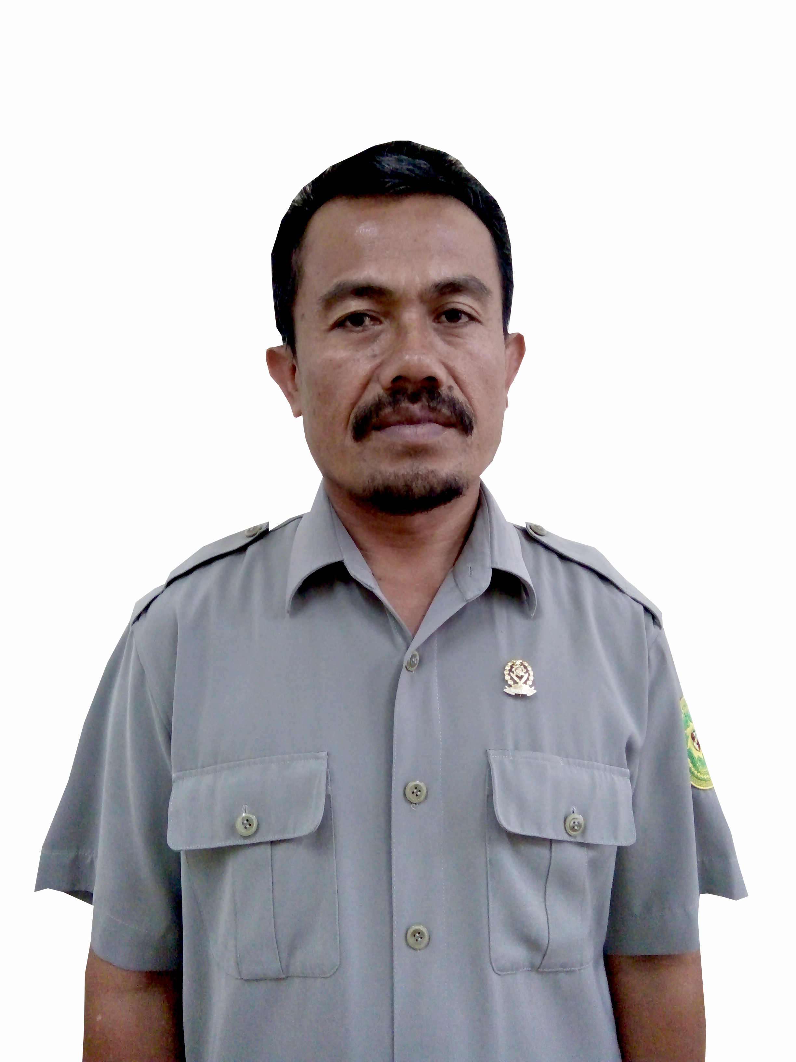

Nama : Drs. Mawardi
NIP. : 196501021994021001
Tempat/Tanggal Lahir : Agam / 02 Januari 1965
Jabatan : Panitera
Pangkat/Golongan : Penata Tk. I (III/d)
Instansi : PA Padang Panjang

telah mengikuti kegiatan DISKUSI HUKUM di Wilayah Pengadilan Tinggi Agama Padang Tahun 2022 yang diselenggarakan oleh Pengadilan Tinggi Agama Padang dari Tanggal 24 Juni 2022 sampai dengan 25 Juni 2022 di Bukittinggi selama 2 hari.

Ketua Panitia  Dr. Drs. Hamdani S., S.H., M.H.I  NIP. 195602121984031001 | Bukittinggi, 25 Juni 2022  Ketua Pengadilan Tinggi Agama Padang  Drs. H. Zein Ahsan, M.H.  NIP. 195508261982031004

berdasarkan Undang-Undang Nomor 5 Tahun 2014 Tentang Aparatur Sipil Negara, serta ketentuan pelaksanaannya Menyatakan bahwa:
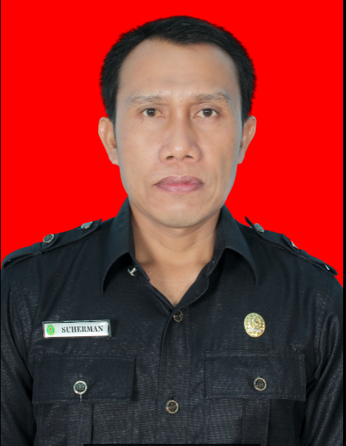

Nama : Suherman, S.H.
NIP. : 197510161998021001
Tempat/Tanggal Lahir : Sijunjung / 16 Oktober 1975
Jabatan : Panmud Hukum
Pangkat/Golongan : Penata Tk. I (III/d)
Instansi : PA Padang Panjang

telah mengikuti kegiatan DISKUSI HUKUM di Wilayah Pengadilan Tinggi Agama Padang Tahun 2022 yang diselenggarakan oleh Pengadilan Tinggi Agama Padang dari Tanggal 24 Juni 2022 sampai dengan 25 Juni 2022 di Bukittinggi selama 2 hari.

Ketua Panitia  Dr. Drs. Hamdani S., S.H., M.H.I  NIP. 195602121984031001 | Bukittinggi, 25 Juni 2022  Ketua Pengadilan Tinggi Agama Padang  Drs. H. Zein Ahsan, M.H.  NIP. 195508261982031004

berdasarkan Undang-Undang Nomor 5 Tahun 2014 Tentang Aparatur Sipil Negara, serta ketentuan pelaksanaannya Menyatakan bahwa:


Nama : Salman
NIP. : 198601102012121003
Tempat/Tanggal Lahir : Solok / 10 Januari 1986
Jabatan : JSP
Pangkat/Golongan : Pengatur Muda (II/a)
Instansi : PA Padang Panjang

telah mengikuti kegiatan DISKUSI HUKUM di Wilayah Pengadilan Tinggi Agama Padang Tahun 2022 yang diselenggarakan oleh Pengadilan Tinggi Agama Padang dari Tanggal 24 Juni 2022 sampai dengan 25 Juni 2022 di Bukittinggi selama 2 hari.

Ketua Panitia  Dr. Drs. Hamdani S., S.H., M.H.I  NIP. 195602121984031001 | Bukittinggi, 25 Juni 2022  Ketua Pengadilan Tinggi Agama Padang  Drs. H. Zein Ahsan, M.H.  NIP. 195508261982031004

berdasarkan Undang-Undang Nomor 5 Tahun 2014 Tentang Aparatur Sipil Negara, serta ketentuan pelaksanaannya Menyatakan bahwa:
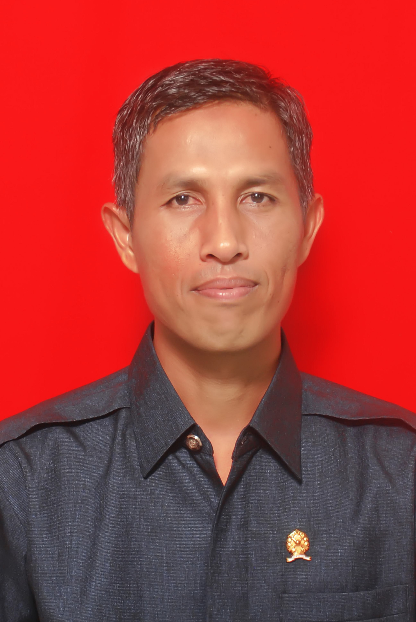

Nama : H. A. Havizh Martius, S.Ag., S.H., M.H.
NIP. : 197707112002121005
Tempat/Tanggal Lahir : Payakumbuh / 11 Juli 1977
Jabatan : Ketua
Pangkat/Golongan : Pembina Tk. I (IV/b)
Instansi : PA Payakumbuh

telah mengikuti kegiatan DISKUSI HUKUM di Wilayah Pengadilan Tinggi Agama Padang Tahun 2022 yang diselenggarakan oleh Pengadilan Tinggi Agama Padang dari Tanggal 24 Juni 2022 sampai dengan 25 Juni 2022 di Bukittinggi selama 2 hari.

Ketua Panitia  Dr. Drs. Hamdani S., S.H., M.H.I  NIP. 195602121984031001 | Bukittinggi, 25 Juni 2022  Ketua Pengadilan Tinggi Agama Padang  Drs. H. Zein Ahsan, M.H.  NIP. 195508261982031004

berdasarkan Undang-Undang Nomor 5 Tahun 2014 Tentang Aparatur Sipil Negara, serta ketentuan pelaksanaannya Menyatakan bahwa:
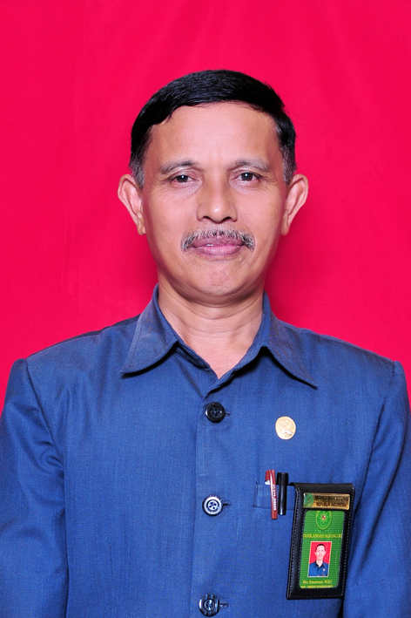

Nama : Drs. Irmantasir, M.H.I.
NIP. : 196309102000031003
Tempat/Tanggal Lahir : Tanah Datar / 10 September 1963
Jabatan : Hakim
Pangkat/Golongan : Pembina Tk. I (IV/b)
Instansi : PA Payakumbuh

telah mengikuti kegiatan DISKUSI HUKUM di Wilayah Pengadilan Tinggi Agama Padang Tahun 2022 yang diselenggarakan oleh Pengadilan Tinggi Agama Padang dari Tanggal 24 Juni 2022 sampai dengan 25 Juni 2022 di Bukittinggi selama 2 hari.

Ketua Panitia  Dr. Drs. Hamdani S., S.H., M.H.I  NIP. 195602121984031001 | Bukittinggi, 25 Juni 2022  Ketua Pengadilan Tinggi Agama Padang  Drs. H. Zein Ahsan, M.H.  NIP. 195508261982031004

berdasarkan Undang-Undang Nomor 5 Tahun 2014 Tentang Aparatur Sipil Negara, serta ketentuan pelaksanaannya Menyatakan bahwa:


Nama : Emmy Zulfa, S.Ag.
NIP. : 196809191991022001
Tempat/Tanggal Lahir : Padang / 19 September 1968
Jabatan : Panitera
Pangkat/Golongan : Pembina (IV/a)
Instansi : PA Payakumbuh

telah mengikuti kegiatan DISKUSI HUKUM di Wilayah Pengadilan Tinggi Agama Padang Tahun 2022 yang diselenggarakan oleh Pengadilan Tinggi Agama Padang dari Tanggal 24 Juni 2022 sampai dengan 25 Juni 2022 di Bukittinggi selama 2 hari.

Ketua Panitia  Dr. Drs. Hamdani S., S.H., M.H.I  NIP. 195602121984031001 | Bukittinggi, 25 Juni 2022  Ketua Pengadilan Tinggi Agama Padang  Drs. H. Zein Ahsan, M.H.  NIP. 195508261982031004

berdasarkan Undang-Undang Nomor 5 Tahun 2014 Tentang Aparatur Sipil Negara, serta ketentuan pelaksanaannya Menyatakan bahwa:
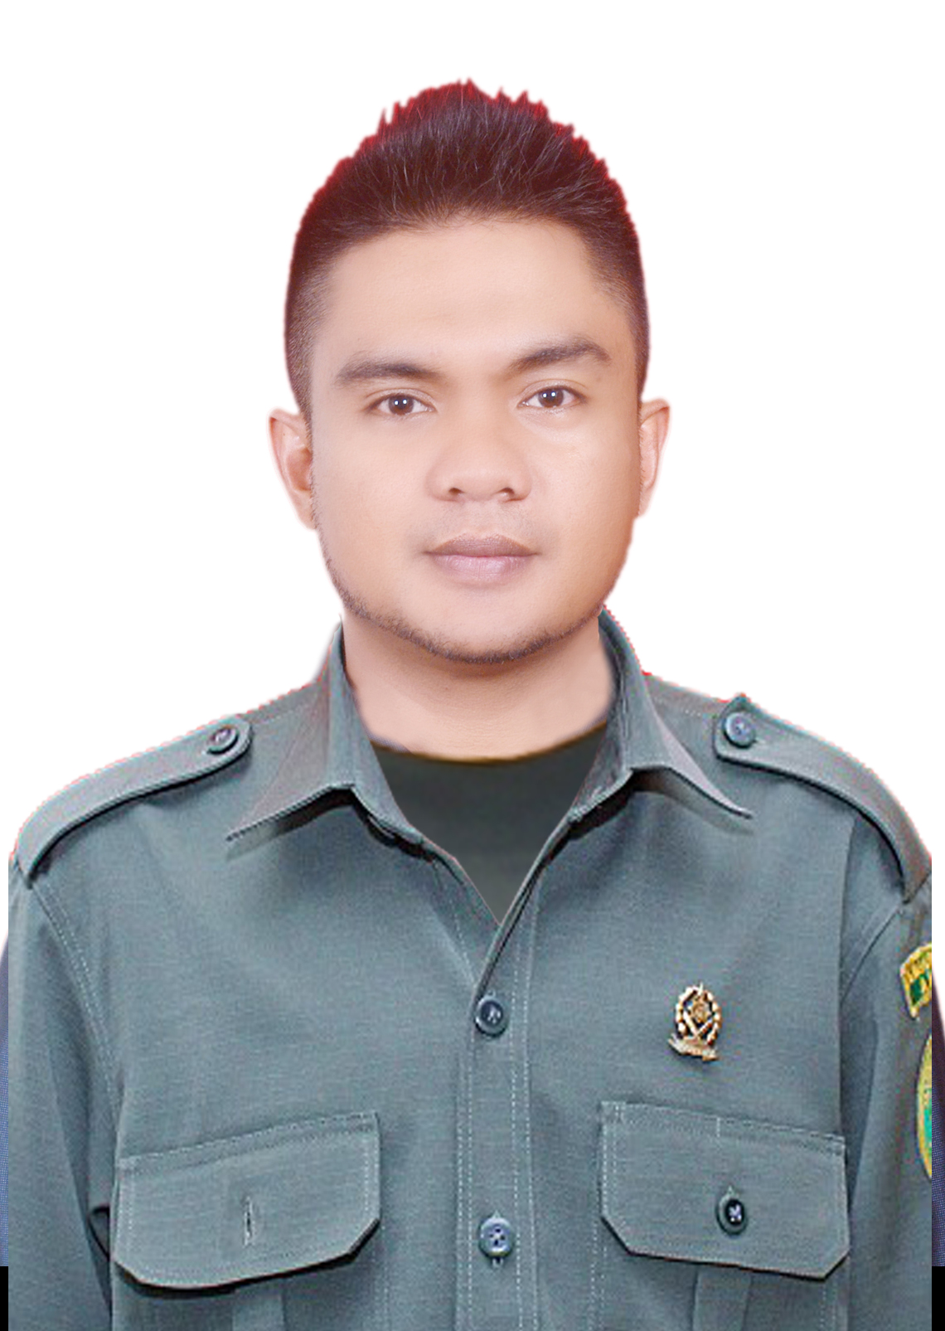

Nama : Oktariyadi. S, S.H.I., M.A.
NIP. : 198710262012121002
Tempat/Tanggal Lahir : Lima Puluh Kota / 26 Oktober 1987
Jabatan : Panmud Hukum
Pangkat/Golongan : Penata (III/c)
Instansi : PA Payakumbuh

telah mengikuti kegiatan DISKUSI HUKUM di Wilayah Pengadilan Tinggi Agama Padang Tahun 2022 yang diselenggarakan oleh Pengadilan Tinggi Agama Padang dari Tanggal 24 Juni 2022 sampai dengan 25 Juni 2022 di Bukittinggi selama 2 hari.

Ketua Panitia  Dr. Drs. Hamdani S., S.H., M.H.I  NIP. 195602121984031001 | Bukittinggi, 25 Juni 2022  Ketua Pengadilan Tinggi Agama Padang  Drs. H. Zein Ahsan, M.H.  NIP. 195508261982031004

berdasarkan Undang-Undang Nomor 5 Tahun 2014 Tentang Aparatur Sipil Negara, serta ketentuan pelaksanaannya Menyatakan bahwa:


Nama : Amelia, S.H.I.
NIP. : 198810132012122001
Tempat/Tanggal Lahir : Bukittinggi / 13 Oktober 1988
Jabatan : Panitera Pengganti
Pangkat/Golongan : Penata (III/c)
Instansi : PA Payakumbuh

telah mengikuti kegiatan DISKUSI HUKUM di Wilayah Pengadilan Tinggi Agama Padang Tahun 2022 yang diselenggarakan oleh Pengadilan Tinggi Agama Padang dari Tanggal 24 Juni 2022 sampai dengan 25 Juni 2022 di Bukittinggi selama 2 hari.

Ketua Panitia  Dr. Drs. Hamdani S., S.H., M.H.I  NIP. 195602121984031001 | Bukittinggi, 25 Juni 2022  Ketua Pengadilan Tinggi Agama Padang  Drs. H. Zein Ahsan, M.H.  NIP. 195508261982031004

berdasarkan Undang-Undang Nomor 5 Tahun 2014 Tentang Aparatur Sipil Negara, serta ketentuan pelaksanaannya Menyatakan bahwa:
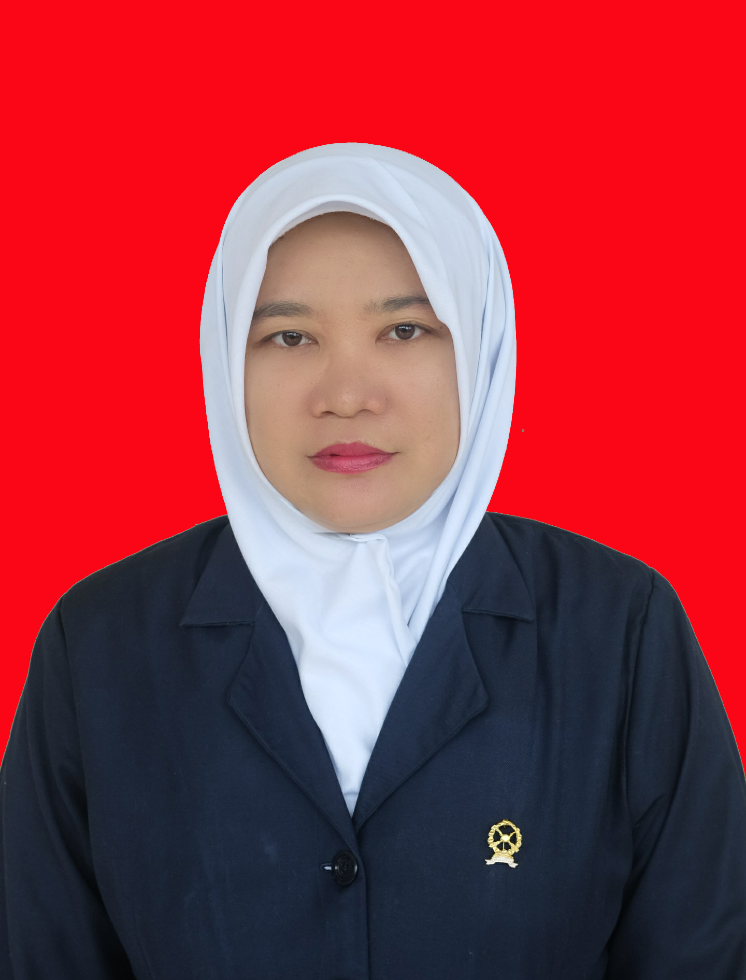

Nama : Rina Eka Fatma, S.H.I., M.Ag.
NIP. : 198104222007042001
Tempat/Tanggal Lahir : Medan / 22 April 1981
Jabatan : Ketua
Pangkat/Golongan : Pembina (IV/a)
Instansi : PA Koto Baru

telah mengikuti kegiatan DISKUSI HUKUM di Wilayah Pengadilan Tinggi Agama Padang Tahun 2022 yang diselenggarakan oleh Pengadilan Tinggi Agama Padang dari Tanggal 24 Juni 2022 sampai dengan 25 Juni 2022 di Bukittinggi selama 2 hari.

Ketua Panitia  Dr. Drs. Hamdani S., S.H., M.H.I  NIP. 195602121984031001 | Bukittinggi, 25 Juni 2022  Ketua Pengadilan Tinggi Agama Padang  Drs. H. Zein Ahsan, M.H.  NIP. 195508261982031004

berdasarkan Undang-Undang Nomor 5 Tahun 2014 Tentang Aparatur Sipil Negara, serta ketentuan pelaksanaannya Menyatakan bahwa:


Nama : Miftah Hurrahmah, S.H.I.
NIP. : 198904132017122001
Tempat/Tanggal Lahir : Dumai / 13 April 1989
Jabatan : Hakim
Pangkat/Golongan : Penata Muda Tk. I (III/b)
Instansi : PA Koto Baru

telah mengikuti kegiatan DISKUSI HUKUM di Wilayah Pengadilan Tinggi Agama Padang Tahun 2022 yang diselenggarakan oleh Pengadilan Tinggi Agama Padang dari Tanggal 24 Juni 2022 sampai dengan 25 Juni 2022 di Bukittinggi selama 2 hari.

Ketua Panitia  Dr. Drs. Hamdani S., S.H., M.H.I  NIP. 195602121984031001 | Bukittinggi, 25 Juni 2022  Ketua Pengadilan Tinggi Agama Padang  Drs. H. Zein Ahsan, M.H.  NIP. 195508261982031004

berdasarkan Undang-Undang Nomor 5 Tahun 2014 Tentang Aparatur Sipil Negara, serta ketentuan pelaksanaannya Menyatakan bahwa:


Nama : Dra. Nila Novita, S.H.
NIP. : 196711051993032002
Tempat/Tanggal Lahir : Solok / 05 November 1967
Jabatan : Panitera
Pangkat/Golongan : Penata Tk. I (III/d)
Instansi : PA Koto Baru

telah mengikuti kegiatan DISKUSI HUKUM di Wilayah Pengadilan Tinggi Agama Padang Tahun 2022 yang diselenggarakan oleh Pengadilan Tinggi Agama Padang dari Tanggal 24 Juni 2022 sampai dengan 25 Juni 2022 di Bukittinggi selama 2 hari.

Ketua Panitia  Dr. Drs. Hamdani S., S.H., M.H.I  NIP. 195602121984031001 | Bukittinggi, 25 Juni 2022  Ketua Pengadilan Tinggi Agama Padang  Drs. H. Zein Ahsan, M.H.  NIP. 195508261982031004

berdasarkan Undang-Undang Nomor 5 Tahun 2014 Tentang Aparatur Sipil Negara, serta ketentuan pelaksanaannya Menyatakan bahwa:


Nama : Embrizal, S.H.I.
NIP. : 198611072014031001
Tempat/Tanggal Lahir : Agam / 07 November 1986
Jabatan : Panmud Hukum
Pangkat/Golongan : Penata (III/c)
Instansi : PA Koto Baru

telah mengikuti kegiatan DISKUSI HUKUM di Wilayah Pengadilan Tinggi Agama Padang Tahun 2022 yang diselenggarakan oleh Pengadilan Tinggi Agama Padang dari Tanggal 24 Juni 2022 sampai dengan 25 Juni 2022 di Bukittinggi selama 2 hari.

Ketua Panitia  Dr. Drs. Hamdani S., S.H., M.H.I  NIP. 195602121984031001 | Bukittinggi, 25 Juni 2022  Ketua Pengadilan Tinggi Agama Padang  Drs. H. Zein Ahsan, M.H.  NIP. 195508261982031004

berdasarkan Undang-Undang Nomor 5 Tahun 2014 Tentang Aparatur Sipil Negara, serta ketentuan pelaksanaannya Menyatakan bahwa:
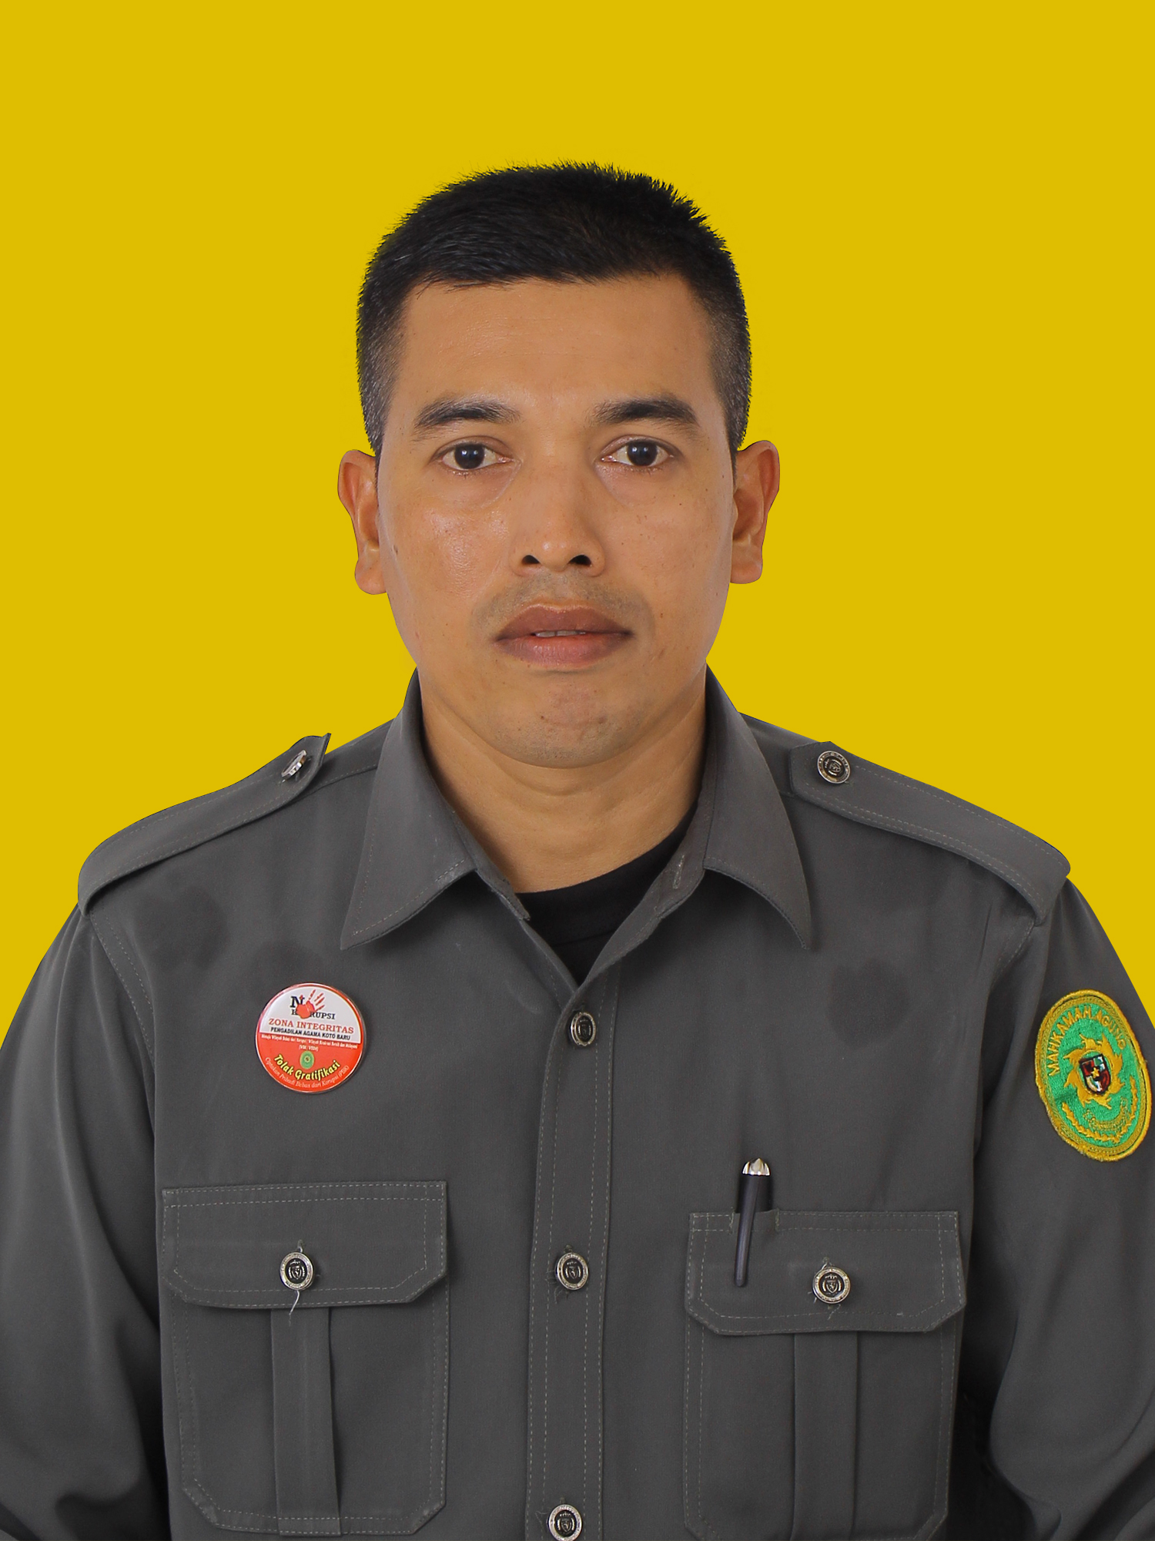

Nama : Izzuddin, S.H.I.
NIP. : 198209272014081004
Tempat/Tanggal Lahir : Solok / 27 September 1982
Jabatan : JS
Pangkat/Golongan : Penata Muda Tk. I (III/b)
Instansi : PA Koto Baru

telah mengikuti kegiatan DISKUSI HUKUM di Wilayah Pengadilan Tinggi Agama Padang Tahun 2022 yang diselenggarakan oleh Pengadilan Tinggi Agama Padang dari Tanggal 24 Juni 2022 sampai dengan 25 Juni 2022 di Bukittinggi selama 2 hari.

Ketua Panitia  Dr. Drs. Hamdani S., S.H., M.H.I  NIP. 195602121984031001 | Bukittinggi, 25 Juni 2022  Ketua Pengadilan Tinggi Agama Padang  Drs. H. Zein Ahsan, M.H.  NIP. 195508261982031004

berdasarkan Undang-Undang Nomor 5 Tahun 2014 Tentang Aparatur Sipil Negara, serta ketentuan pelaksanaannya Menyatakan bahwa:
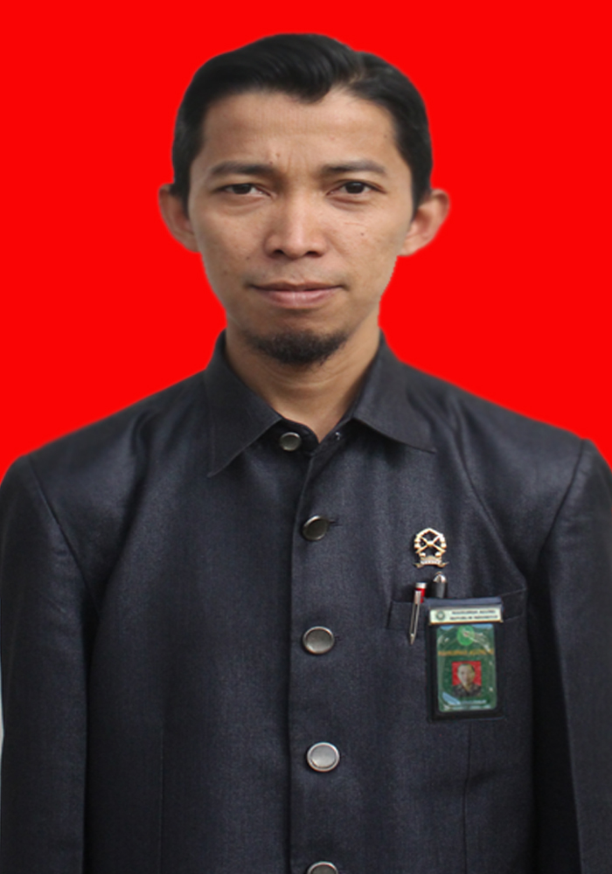

Nama : Salman, S.H.I., M.A.
NIP. : 197904072007041001
Tempat/Tanggal Lahir : Bukittinggi / 07 April 1979
Jabatan : Ketua
Pangkat/Golongan : Pembina (IV/a)
Instansi : PA Painan

telah mengikuti kegiatan DISKUSI HUKUM di Wilayah Pengadilan Tinggi Agama Padang Tahun 2022 yang diselenggarakan oleh Pengadilan Tinggi Agama Padang dari Tanggal 24 Juni 2022 sampai dengan 25 Juni 2022 di Bukittinggi selama 2 hari.

Ketua Panitia  Dr. Drs. Hamdani S., S.H., M.H.I  NIP. 195602121984031001 | Bukittinggi, 25 Juni 2022  Ketua Pengadilan Tinggi Agama Padang  Drs. H. Zein Ahsan, M.H.  NIP. 195508261982031004

berdasarkan Undang-Undang Nomor 5 Tahun 2014 Tentang Aparatur Sipil Negara, serta ketentuan pelaksanaannya Menyatakan bahwa:
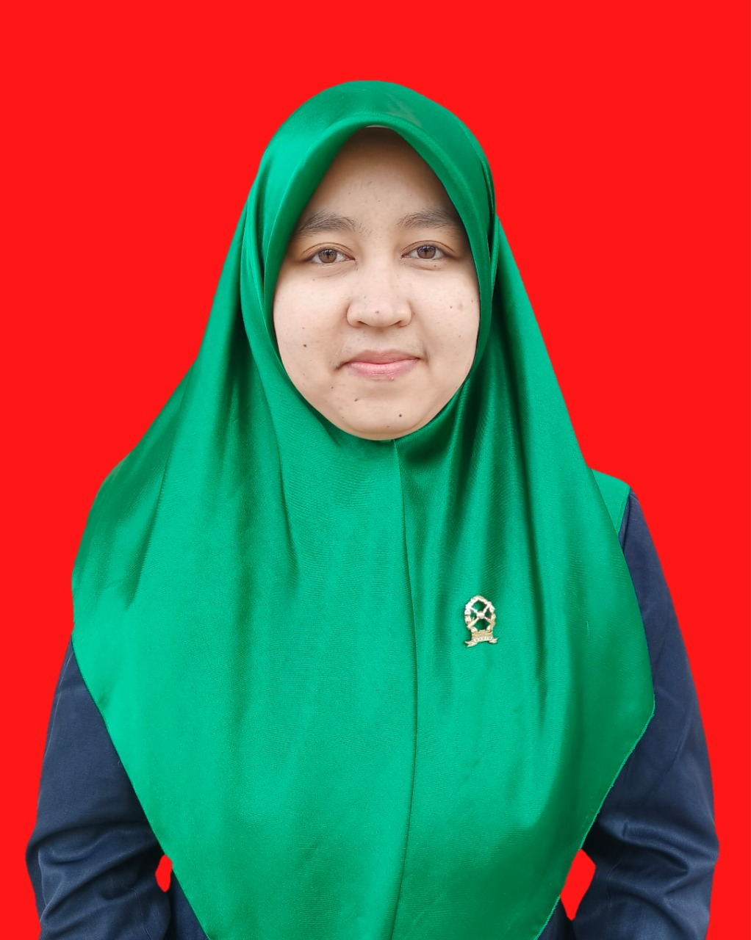

Nama : Rifka Zainal, S.H.I., M.A.
NIP. : 198804272017122001
Tempat/Tanggal Lahir : Timor Tengah Utara / 27 April 1988
Jabatan : Hakim
Pangkat/Golongan : Penata Muda Tk. I (III/b)
Instansi : PA Painan

telah mengikuti kegiatan DISKUSI HUKUM di Wilayah Pengadilan Tinggi Agama Padang Tahun 2022 yang diselenggarakan oleh Pengadilan Tinggi Agama Padang dari Tanggal 24 Juni 2022 sampai dengan 25 Juni 2022 di Bukittinggi selama 2 hari.

Ketua Panitia  Dr. Drs. Hamdani S., S.H., M.H.I  NIP. 195602121984031001 | Bukittinggi, 25 Juni 2022  Ketua Pengadilan Tinggi Agama Padang  Drs. H. Zein Ahsan, M.H.  NIP. 195508261982031004

berdasarkan Undang-Undang Nomor 5 Tahun 2014 Tentang Aparatur Sipil Negara, serta ketentuan pelaksanaannya Menyatakan bahwa:
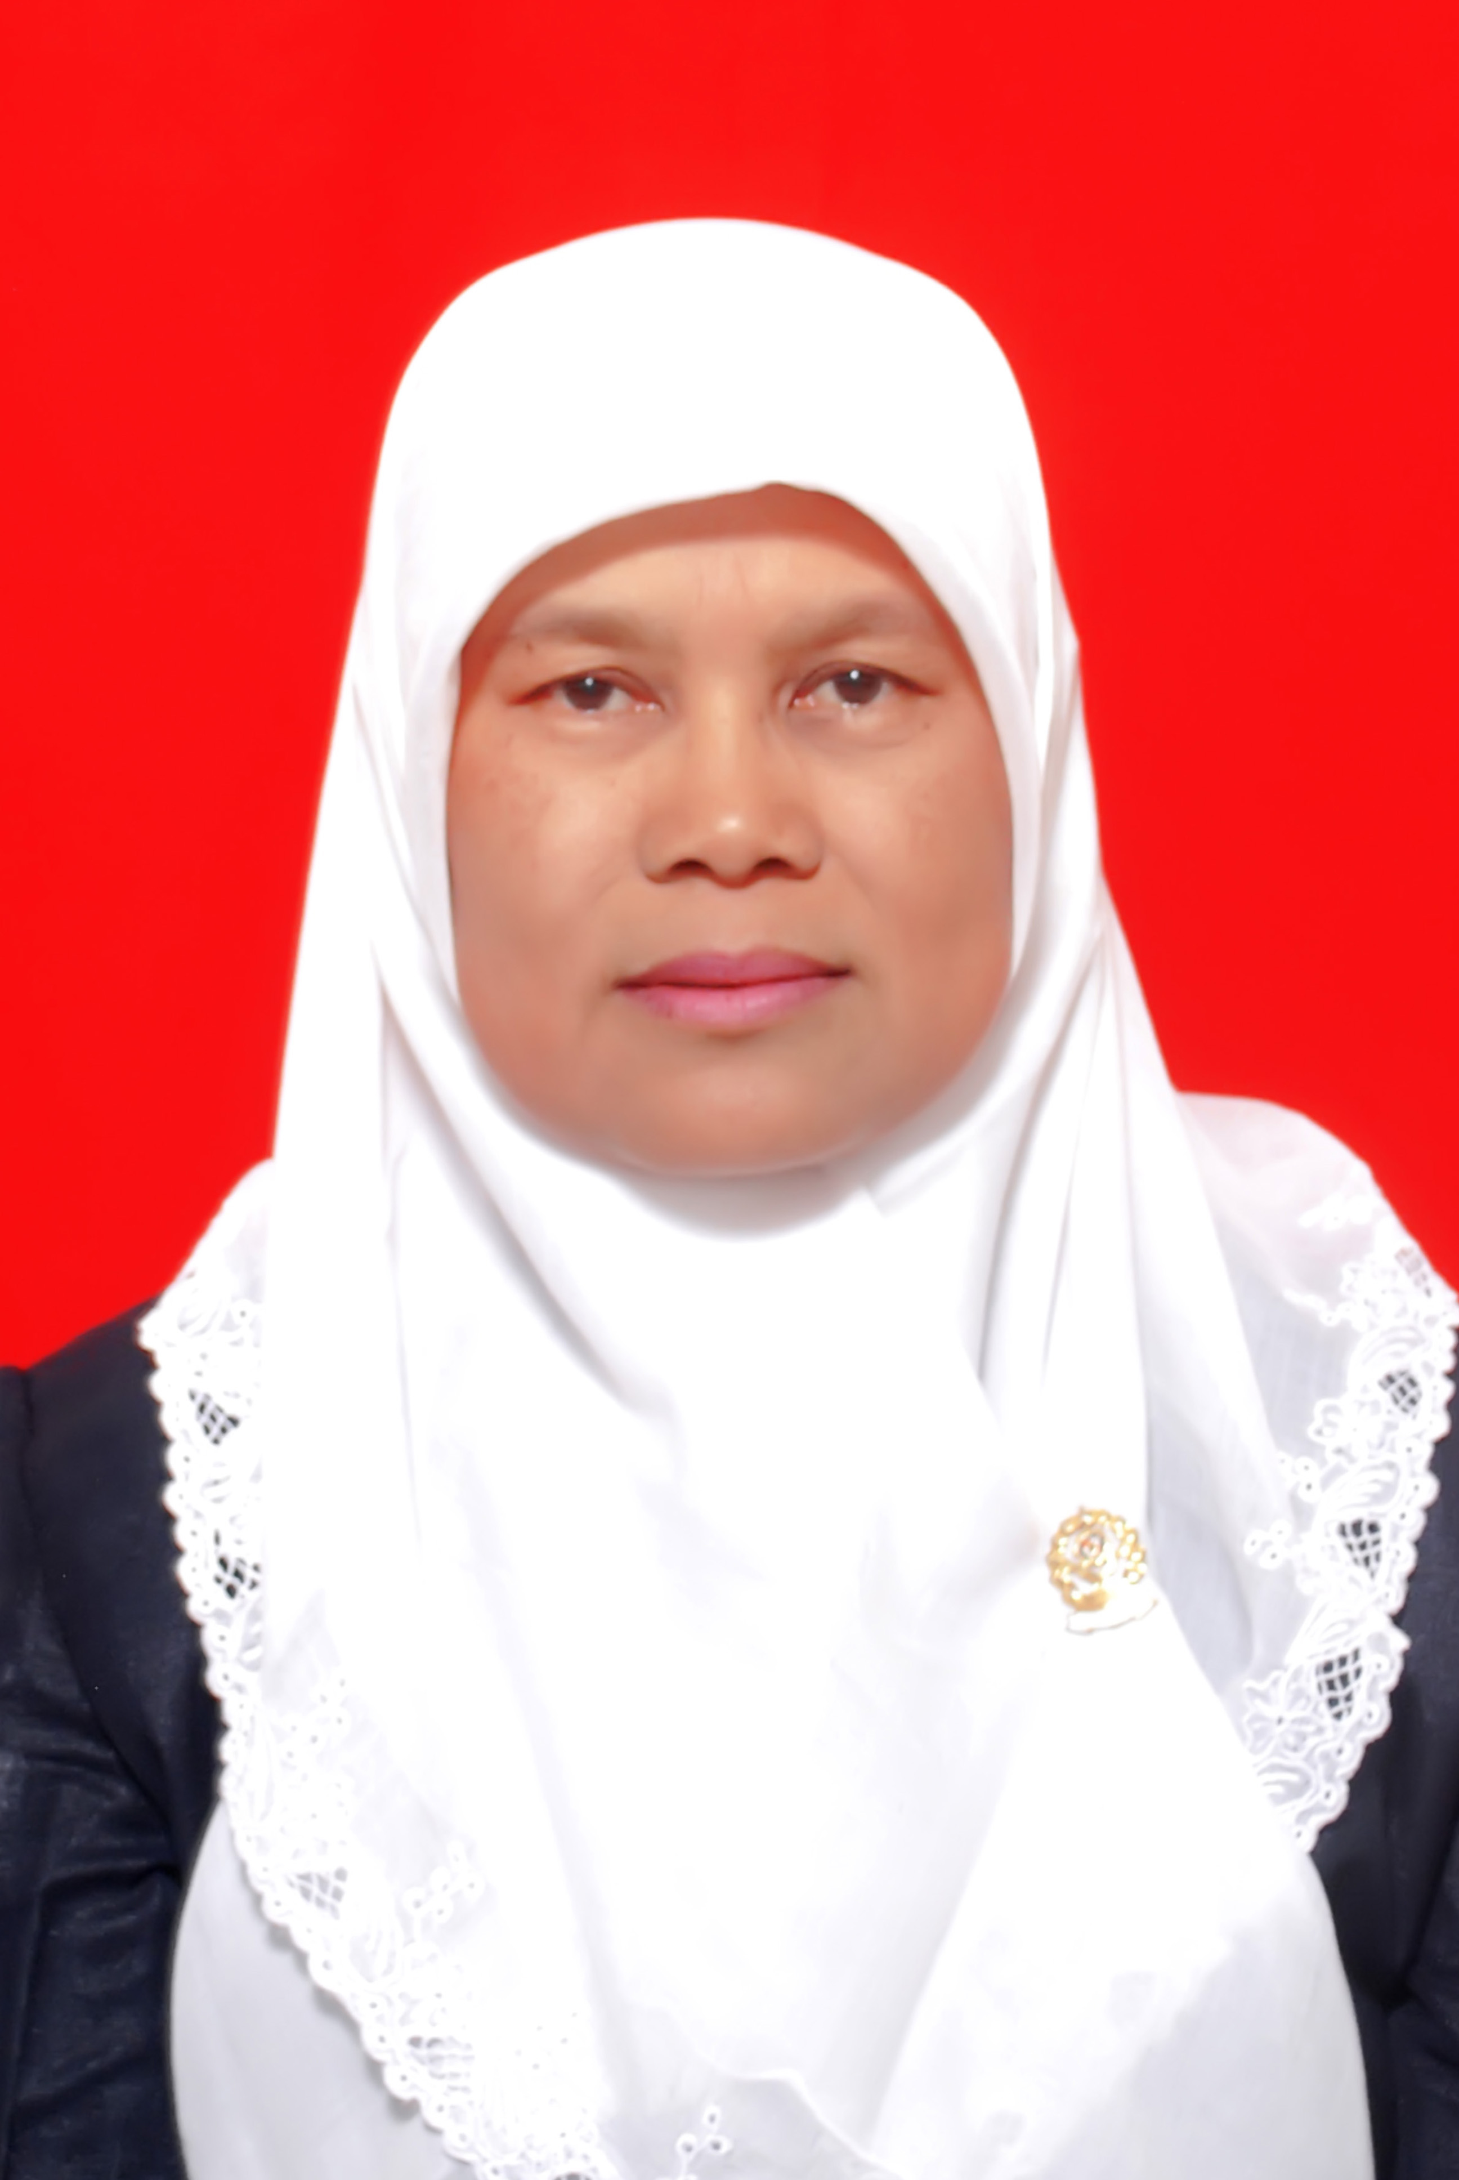

Nama : Kasmidar, S.Ag.
NIP. : 196311261992022001
Tempat/Tanggal Lahir : Pesisir Selatan / 26 November 1963
Jabatan : Panitera
Pangkat/Golongan : Penata Tk. I (III/d)
Instansi : PA Painan

telah mengikuti kegiatan DISKUSI HUKUM di Wilayah Pengadilan Tinggi Agama Padang Tahun 2022 yang diselenggarakan oleh Pengadilan Tinggi Agama Padang dari Tanggal 24 Juni 2022 sampai dengan 25 Juni 2022 di Bukittinggi selama 2 hari.

Ketua Panitia  Dr. Drs. Hamdani S., S.H., M.H.I  NIP. 195602121984031001 | Bukittinggi, 25 Juni 2022  Ketua Pengadilan Tinggi Agama Padang  Drs. H. Zein Ahsan, M.H.  NIP. 195508261982031004

berdasarkan Undang-Undang Nomor 5 Tahun 2014 Tentang Aparatur Sipil Negara, serta ketentuan pelaksanaannya Menyatakan bahwa:


Nama : Fera Oktavia Yolanda, S.H.I.
NIP. : 198001142014082003
Tempat/Tanggal Lahir : Pesisir Selatan / 14 Januari 1980
Jabatan : Panmud Hukum
Pangkat/Golongan : Penata Muda Tk. I (III/b)
Instansi : PA Painan

telah mengikuti kegiatan DISKUSI HUKUM di Wilayah Pengadilan Tinggi Agama Padang Tahun 2022 yang diselenggarakan oleh Pengadilan Tinggi Agama Padang dari Tanggal 24 Juni 2022 sampai dengan 25 Juni 2022 di Bukittinggi selama 2 hari.

Ketua Panitia  Dr. Drs. Hamdani S., S.H., M.H.I  NIP. 195602121984031001 | Bukittinggi, 25 Juni 2022  Ketua Pengadilan Tinggi Agama Padang  Drs. H. Zein Ahsan, M.H.  NIP. 195508261982031004

berdasarkan Undang-Undang Nomor 5 Tahun 2014 Tentang Aparatur Sipil Negara, serta ketentuan pelaksanaannya Menyatakan bahwa:
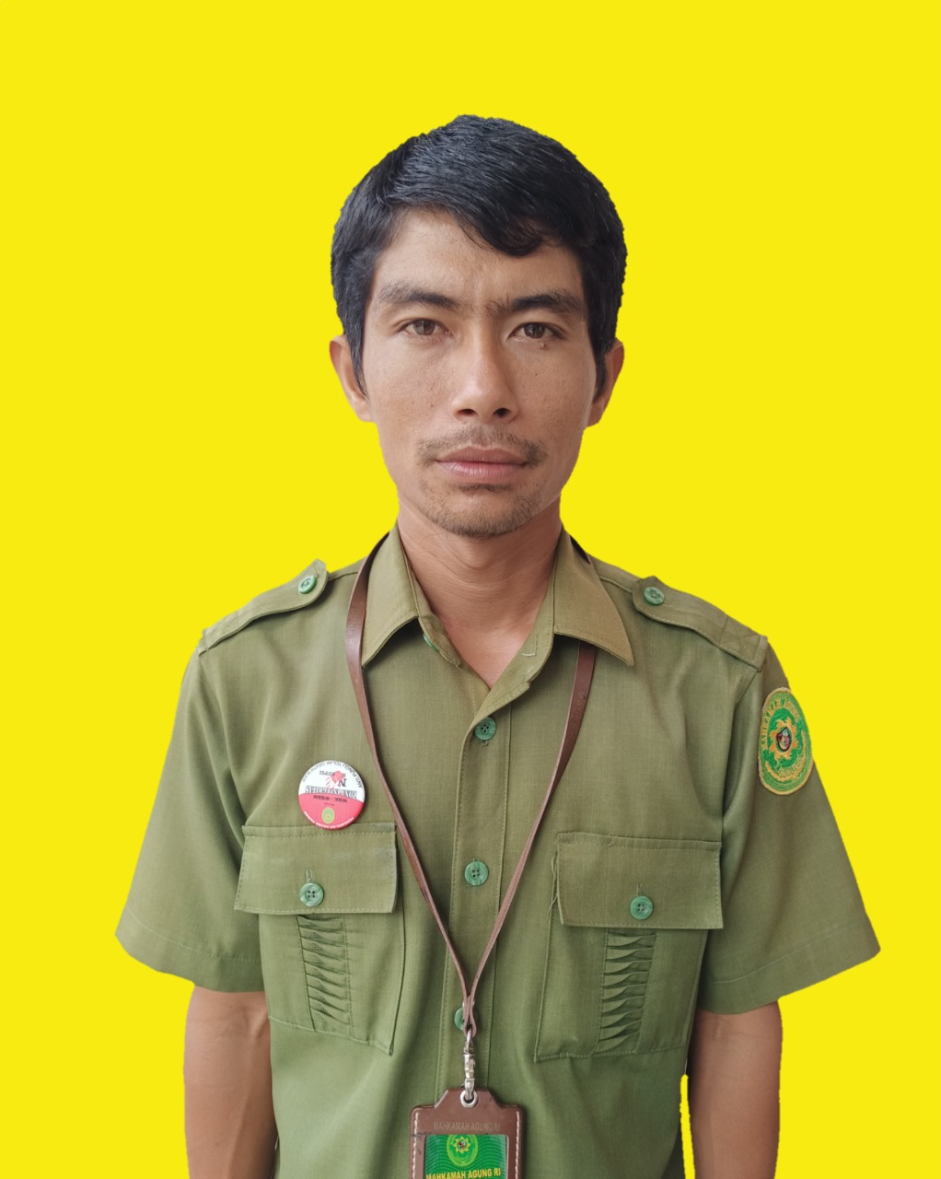

Nama : Elpi Supardi
NIP. : 198603152012121007
Tempat/Tanggal Lahir : Pesisir Selatan / 15 Maret 1986
Jabatan : JSP
Pangkat/Golongan : Pengatur Muda (II/a)
Instansi : PA Painan

telah mengikuti kegiatan DISKUSI HUKUM di Wilayah Pengadilan Tinggi Agama Padang Tahun 2022 yang diselenggarakan oleh Pengadilan Tinggi Agama Padang dari Tanggal 24 Juni 2022 sampai dengan 25 Juni 2022 di Bukittinggi selama 2 hari.

Ketua Panitia  Dr. Drs. Hamdani S., S.H., M.H.I  NIP. 195602121984031001 | Bukittinggi, 25 Juni 2022  Ketua Pengadilan Tinggi Agama Padang  Drs. H. Zein Ahsan, M.H.  NIP. 195508261982031004

berdasarkan Undang-Undang Nomor 5 Tahun 2014 Tentang Aparatur Sipil Negara, serta ketentuan pelaksanaannya Menyatakan bahwa:
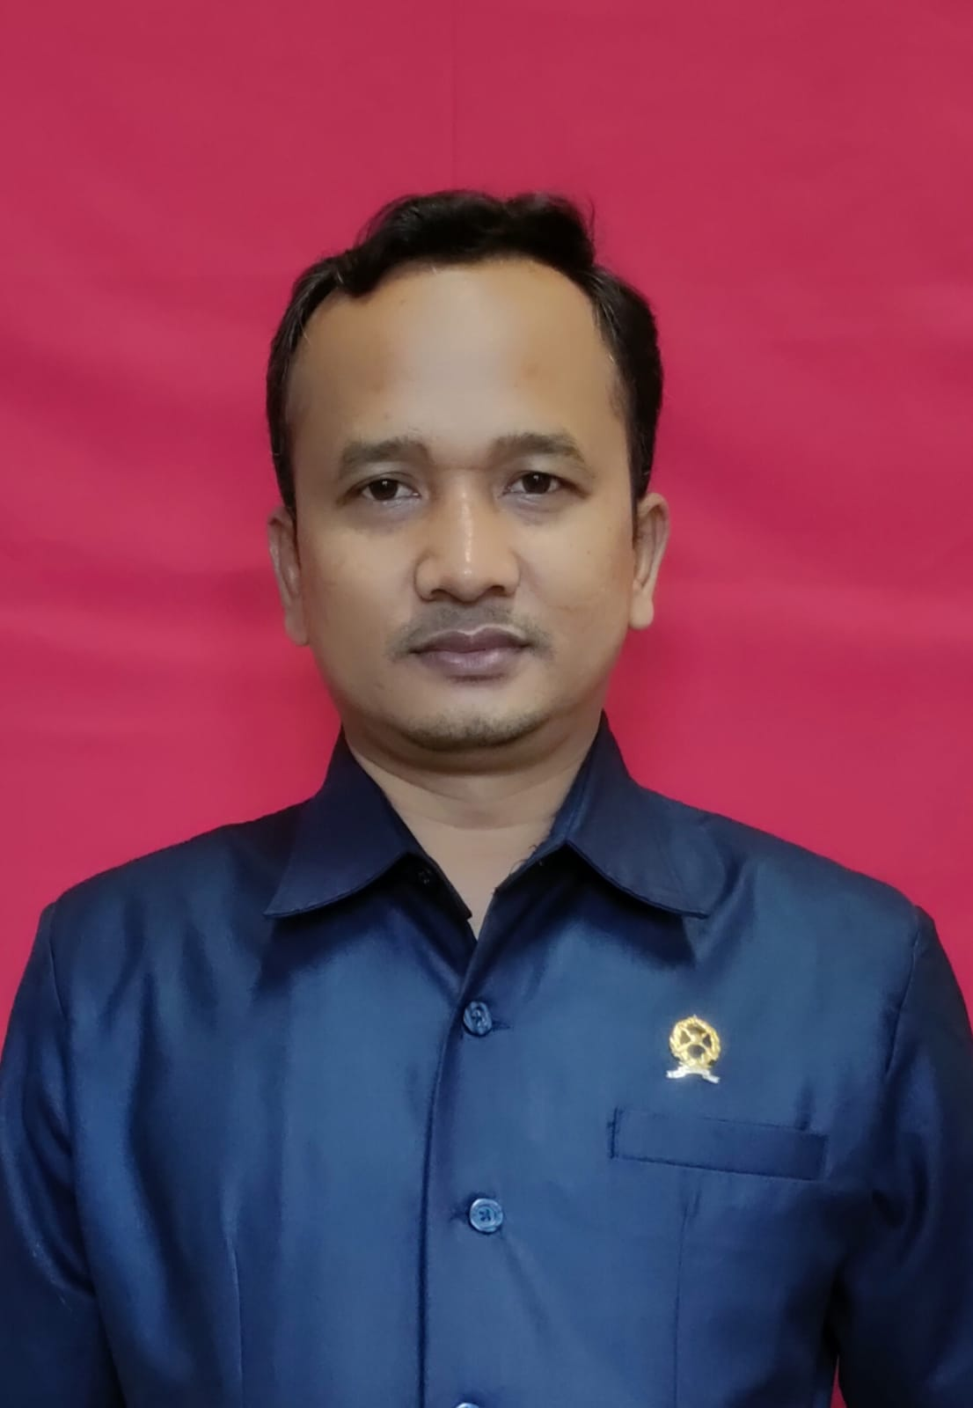

Nama : Ahmad Syafruddin, S.H.I., M.H.
NIP. : 198105302008051001
Tempat/Tanggal Lahir : Pasaman / 30 Mei 1981
Jabatan : Ketua
Pangkat/Golongan : Pembina (IV/a)
Instansi : PA Lubuk Sikaping

telah mengikuti kegiatan DISKUSI HUKUM di Wilayah Pengadilan Tinggi Agama Padang Tahun 2022 yang diselenggarakan oleh Pengadilan Tinggi Agama Padang dari Tanggal 24 Juni 2022 sampai dengan 25 Juni 2022 di Bukittinggi selama 2 hari.

Ketua Panitia  Dr. Drs. Hamdani S., S.H., M.H.I  NIP. 195602121984031001 | Bukittinggi, 25 Juni 2022  Ketua Pengadilan Tinggi Agama Padang  Drs. H. Zein Ahsan, M.H.  NIP. 195508261982031004

berdasarkan Undang-Undang Nomor 5 Tahun 2014 Tentang Aparatur Sipil Negara, serta ketentuan pelaksanaannya Menyatakan bahwa:


Nama : Dra. Mazliatun
NIP. : 196803161994032005
Tempat/Tanggal Lahir : Medan / 16 Maret 1968
Jabatan : Hakim
Pangkat/Golongan : Pembina Utama Muda (IV/c)
Instansi : PA Lubuk Sikaping

telah mengikuti kegiatan DISKUSI HUKUM di Wilayah Pengadilan Tinggi Agama Padang Tahun 2022 yang diselenggarakan oleh Pengadilan Tinggi Agama Padang dari Tanggal 24 Juni 2022 sampai dengan 25 Juni 2022 di Bukittinggi selama 2 hari.

Ketua Panitia  Dr. Drs. Hamdani S., S.H., M.H.I  NIP. 195602121984031001 | Bukittinggi, 25 Juni 2022  Ketua Pengadilan Tinggi Agama Padang  Drs. H. Zein Ahsan, M.H.  NIP. 195508261982031004

berdasarkan Undang-Undang Nomor 5 Tahun 2014 Tentang Aparatur Sipil Negara, serta ketentuan pelaksanaannya Menyatakan bahwa:
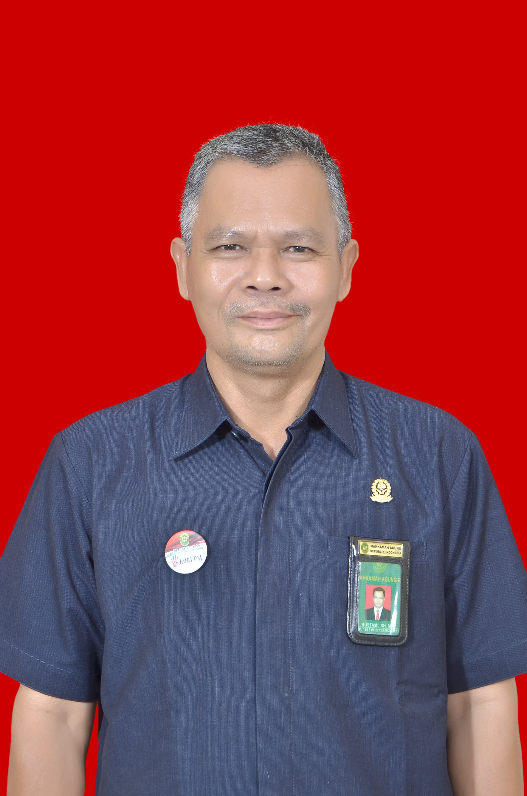

Nama : Bustami, S.H., M.A.
NIP. : 196710191992021001
Tempat/Tanggal Lahir : Pasaman Barat / 19 Oktober 1967
Jabatan : Panitera
Pangkat/Golongan : Pembina (IV/a)
Instansi : PA Lubuk Sikaping

telah mengikuti kegiatan DISKUSI HUKUM di Wilayah Pengadilan Tinggi Agama Padang Tahun 2022 yang diselenggarakan oleh Pengadilan Tinggi Agama Padang dari Tanggal 24 Juni 2022 sampai dengan 25 Juni 2022 di Bukittinggi selama 2 hari.

Ketua Panitia  Dr. Drs. Hamdani S., S.H., M.H.I  NIP. 195602121984031001 | Bukittinggi, 25 Juni 2022  Ketua Pengadilan Tinggi Agama Padang  Drs. H. Zein Ahsan, M.H.  NIP. 195508261982031004

berdasarkan Undang-Undang Nomor 5 Tahun 2014 Tentang Aparatur Sipil Negara, serta ketentuan pelaksanaannya Menyatakan bahwa:
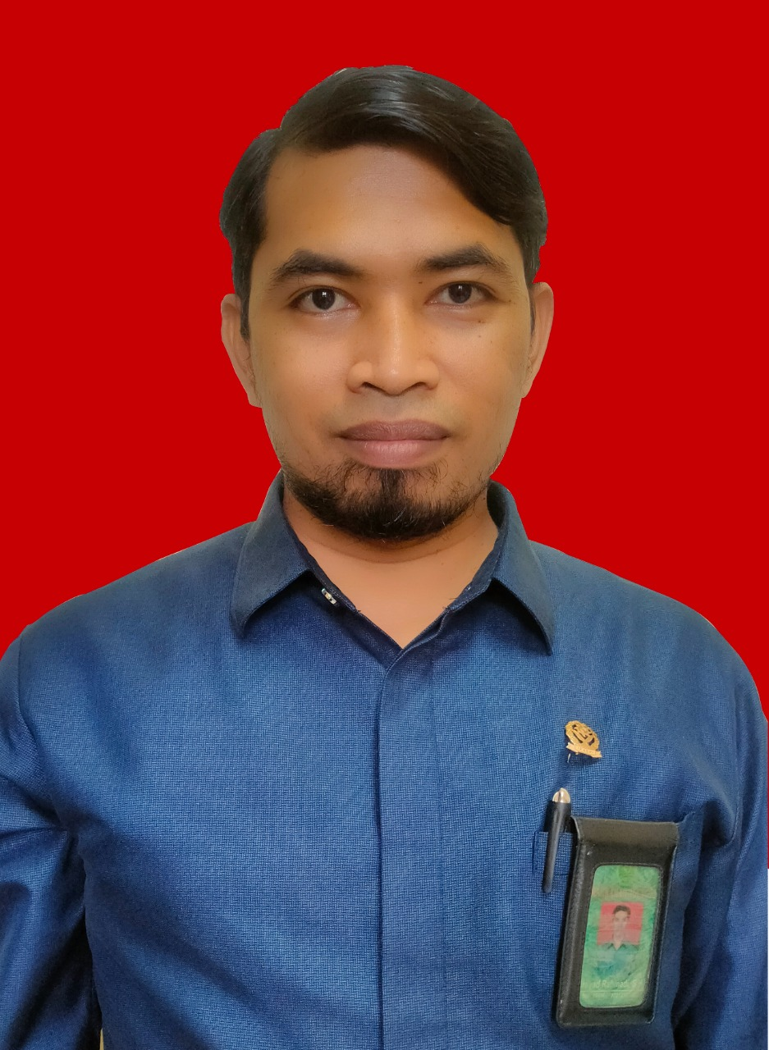

Nama : Irsyad Rahmadi, S.H.
NIP. : 198902192012121003
Tempat/Tanggal Lahir : Padang / 19 Februari 1989
Jabatan : Panmud Hukum
Pangkat/Golongan : Penata (III/c)
Instansi : PA Lubuk Sikaping

telah mengikuti kegiatan DISKUSI HUKUM di Wilayah Pengadilan Tinggi Agama Padang Tahun 2022 yang diselenggarakan oleh Pengadilan Tinggi Agama Padang dari Tanggal 24 Juni 2022 sampai dengan 25 Juni 2022 di Bukittinggi selama 2 hari.

Ketua Panitia  Dr. Drs. Hamdani S., S.H., M.H.I  NIP. 195602121984031001 | Bukittinggi, 25 Juni 2022  Ketua Pengadilan Tinggi Agama Padang  Drs. H. Zein Ahsan, M.H.  NIP. 195508261982031004

berdasarkan Undang-Undang Nomor 5 Tahun 2014 Tentang Aparatur Sipil Negara, serta ketentuan pelaksanaannya Menyatakan bahwa:
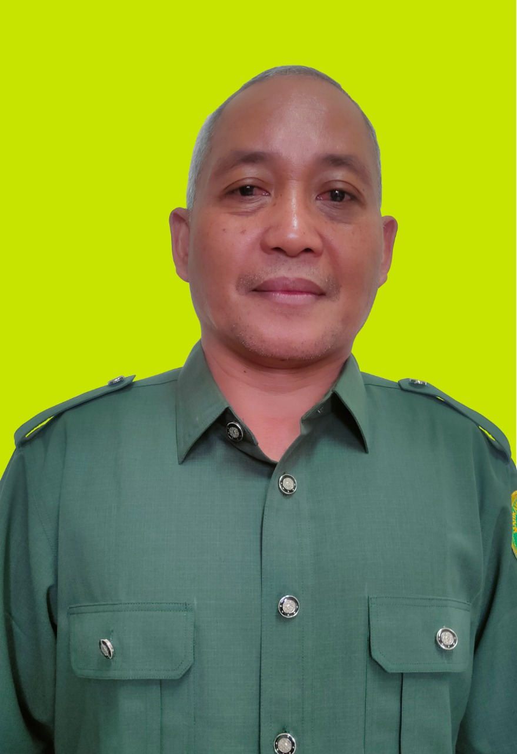

Nama : Ralius, S.Ag.
NIP. : 196805011992031006
Tempat/Tanggal Lahir : Pasaman / 01 Mei 1968
Jabatan : JS
Pangkat/Golongan : Penata Tk. I (III/d)
Instansi : PA Lubuk Sikaping

telah mengikuti kegiatan DISKUSI HUKUM di Wilayah Pengadilan Tinggi Agama Padang Tahun 2022 yang diselenggarakan oleh Pengadilan Tinggi Agama Padang dari Tanggal 24 Juni 2022 sampai dengan 25 Juni 2022 di Bukittinggi selama 2 hari.

Ketua Panitia  Dr. Drs. Hamdani S., S.H., M.H.I  NIP. 195602121984031001 | Bukittinggi, 25 Juni 2022  Ketua Pengadilan Tinggi Agama Padang  Drs. H. Zein Ahsan, M.H.  NIP. 195508261982031004

berdasarkan Undang-Undang Nomor 5 Tahun 2014 Tentang Aparatur Sipil Negara, serta ketentuan pelaksanaannya Menyatakan bahwa:
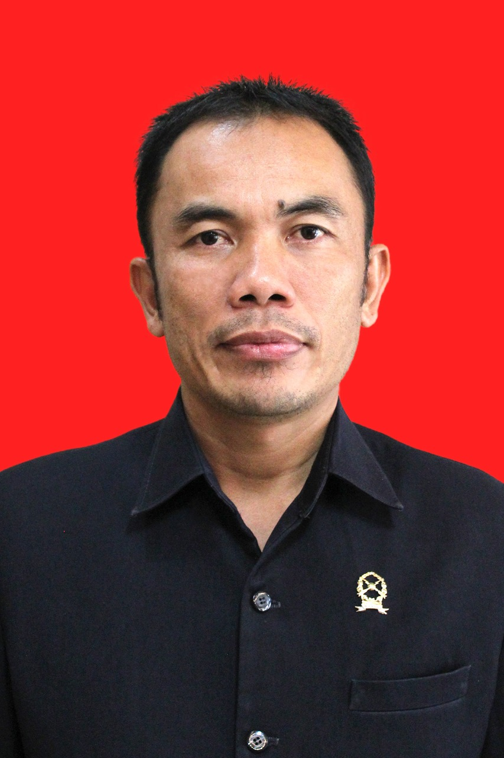

Nama : Alfiza, S.H.I., M.A.
NIP. : 197908152007041001
Tempat/Tanggal Lahir : Agam / 15 Agustus 1979
Jabatan : Ketua
Pangkat/Golongan : Pembina (IV/a)
Instansi : PA Tanjung Pati

telah mengikuti kegiatan DISKUSI HUKUM di Wilayah Pengadilan Tinggi Agama Padang Tahun 2022 yang diselenggarakan oleh Pengadilan Tinggi Agama Padang dari Tanggal 24 Juni 2022 sampai dengan 25 Juni 2022 di Bukittinggi selama 2 hari.

Ketua Panitia  Dr. Drs. Hamdani S., S.H., M.H.I  NIP. 195602121984031001 | Bukittinggi, 25 Juni 2022  Ketua Pengadilan Tinggi Agama Padang  Drs. H. Zein Ahsan, M.H.  NIP. 195508261982031004

berdasarkan Undang-Undang Nomor 5 Tahun 2014 Tentang Aparatur Sipil Negara, serta ketentuan pelaksanaannya Menyatakan bahwa:


Nama : Defi Uswatun Hasanah, S.Sy., M.A.
NIP. : 199109192017122003
Tempat/Tanggal Lahir : Payakumbuh / 19 September 1991
Jabatan : Hakim
Pangkat/Golongan : Penata Muda Tk. I (III/b)
Instansi : PA Tanjung Pati

telah mengikuti kegiatan DISKUSI HUKUM di Wilayah Pengadilan Tinggi Agama Padang Tahun 2022 yang diselenggarakan oleh Pengadilan Tinggi Agama Padang dari Tanggal 24 Juni 2022 sampai dengan 25 Juni 2022 di Bukittinggi selama 2 hari.

Ketua Panitia  Dr. Drs. Hamdani S., S.H., M.H.I  NIP. 195602121984031001 | Bukittinggi, 25 Juni 2022  Ketua Pengadilan Tinggi Agama Padang  Drs. H. Zein Ahsan, M.H.  NIP. 195508261982031004

berdasarkan Undang-Undang Nomor 5 Tahun 2014 Tentang Aparatur Sipil Negara, serta ketentuan pelaksanaannya Menyatakan bahwa:


Nama : Minda Hayati, S.H.
NIP. : 196906051994032002
Tempat/Tanggal Lahir : Bukittinggi / 05 Juni 1969
Jabatan : Panitera
Pangkat/Golongan : Penata Tk. I (III/d)
Instansi : PA Tanjung Pati

telah mengikuti kegiatan DISKUSI HUKUM di Wilayah Pengadilan Tinggi Agama Padang Tahun 2022 yang diselenggarakan oleh Pengadilan Tinggi Agama Padang dari Tanggal 24 Juni 2022 sampai dengan 25 Juni 2022 di Bukittinggi selama 2 hari.

Ketua Panitia  Dr. Drs. Hamdani S., S.H., M.H.I  NIP. 195602121984031001 | Bukittinggi, 25 Juni 2022  Ketua Pengadilan Tinggi Agama Padang  Drs. H. Zein Ahsan, M.H.  NIP. 195508261982031004

berdasarkan Undang-Undang Nomor 5 Tahun 2014 Tentang Aparatur Sipil Negara, serta ketentuan pelaksanaannya Menyatakan bahwa:


Nama : Yeni Marliza, S.Sy.
NIP. : 199006062014032005
Tempat/Tanggal Lahir : Sawah Lunto / 06 Juni 1990
Jabatan : Panmud Hukum
Pangkat/Golongan : Penata (III/c)
Instansi : PA Tanjung Pati

telah mengikuti kegiatan DISKUSI HUKUM di Wilayah Pengadilan Tinggi Agama Padang Tahun 2022 yang diselenggarakan oleh Pengadilan Tinggi Agama Padang dari Tanggal 24 Juni 2022 sampai dengan 25 Juni 2022 di Bukittinggi selama 2 hari.

Ketua Panitia  Dr. Drs. Hamdani S., S.H., M.H.I  NIP. 195602121984031001 | Bukittinggi, 25 Juni 2022  Ketua Pengadilan Tinggi Agama Padang  Drs. H. Zein Ahsan, M.H.  NIP. 195508261982031004

berdasarkan Undang-Undang Nomor 5 Tahun 2014 Tentang Aparatur Sipil Negara, serta ketentuan pelaksanaannya Menyatakan bahwa:
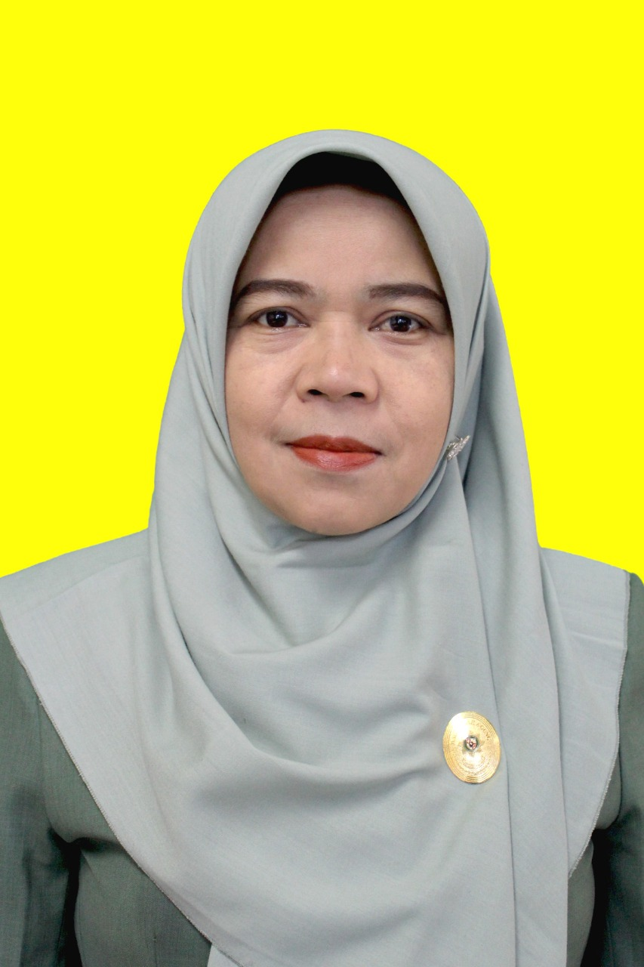

Nama : Wilda Repelita
NIP. : 197004091992032001
Tempat/Tanggal Lahir : Lima Puluh Kota / 09 April 1970
Jabatan : JS
Pangkat/Golongan : Penata Muda Tk. I (III/b)
Instansi : PA Tanjung Pati

telah mengikuti kegiatan DISKUSI HUKUM di Wilayah Pengadilan Tinggi Agama Padang Tahun 2022 yang diselenggarakan oleh Pengadilan Tinggi Agama Padang dari Tanggal 24 Juni 2022 sampai dengan 25 Juni 2022 di Bukittinggi selama 2 hari.

Ketua Panitia  Dr. Drs. Hamdani S., S.H., M.H.I  NIP. 195602121984031001 | Bukittinggi, 25 Juni 2022  Ketua Pengadilan Tinggi Agama Padang  Drs. H. Zein Ahsan, M.H.  NIP. 195508261982031004

